ЗАЯВКА НА ФИНАНСИРОВАНИЕ ГУМАНИТАРНОГО ПРОЕКТА
1. | Наименование проекта | «Береги здоровье смолоду»
2. | Наименование организации | Государственное учреждение образования «Ясли-сад №2 аг.Буйничи»
3. | Физический и юридический адрес организации, телефон, факс, e-mail | 213134, Республика Беларусь, Могилевская область, Могилевский район, агрогородок Буйничи, улица Легендарная, дом 18  +375 (222) 45 71 81  sad2-buinichi@mogilev.edu.by
4. | Информация об организации | Государственное учреждение образования «Ясли-сад №2 агрогородка Буйничи» является государственным учреждением, обеспечивающим получение дошкольного и специального образования и оздоровления в ходе последовательного и целенаправленного процесса воспитания и обучения воспитанников; обеспечивает разностороннее развитие личности ребенка раннего возраста и дошкольного возраста в соответствии с его возрастными и индивидуальными возможностями, способностями и потребностями, формирование у него нравственных норм, приобретение им социального опыта, овладение государственными языками Республики Беларусь.
5. | Руководитель организации | Метельская Оксана Викторовна, заведующий государственного учреждения образования «Ясли-сад №2 аг.Буйничи»; +375 (29) 742 96 90
6. | Менеджер проекта | Метельская Оксана Викторовна, заведующий государственного учреждения образования «Ясли-сад №2 аг.Буйничи»; +375 (29) 742 96 90
7. | Прежняя помощь, полученная от других иностранных источников | Не предоставлялась
8. | Требуемая сумма | 40.000 долларов США
9. | Софинансирование | Отсутствует
10. | Срок проекта | 1 год с начала реализации проекта
11. | Цель проекта | Создать условия для укрепления здоровья детей дошкольного возраста, в том числе детей, имеющих аллергические заболевания, детей с особенностями психофизического развития
12. | Задачи проекта | - профилактика сколиоза в детском возрасте с помощью ортопедических матрасов;  - снижение факторов, вызывающих у детей аллергические реакции с помощью реализации дневного отдыха на кроватях и подушках, сделанных из гипоаллергенных материалов;  - улучшение качества сна воспитанников;  - формирование условий для развития правильной осанки воспитанников;  - создание условий в спальных комнатах, обеспечивающих безопасное пребывание детей во время дневного сна.
13. | Детальное описание деятельности в рамках проекта в соответствии с поставленными задачами | Целевая группа: дети от 2 до 7 лет, посещающие учреждение дошкольного образования.  Для достижения поставленных задач и реализации цели проекта необходимо:  - привлечение родителей воспитанников к реализации проекта;  - приобретение строительного материала для ремонта спальных комнат;  - наем строительной бригады для проведения ремонтных работ;  - ремонт спальных комнат;  - приобретение кроватей, ортопедических матрасов, гипоаллергенных подушек и постельного белья.
14. | Обоснование проекта | Гуманитарный проект «Береги здоровье смолоду» создан с целью ремонта спальных комнат воспитанников, приобретения новых кроватей с ортопедическими матрасами и гиппоалергенного постельного белья. Это необходимо в связи с тем, что в Могилевской области количество случаев детского сколиоза возросло. Реализация проекта направлена на профилактику сколиотической болезни у детей дошкольного возраста, а также снижение факторов, вызывающих аллергические реакции с помощью реализации дневного отдыха на кроватях и подушках, сделанных из гипоаллергенных материалов. Важное значение имеет кровать, на которой спит ребенок. Недопустимы слишком мягкие и твердые матрасы и подушки – они деформируют естественное положение позвоночника. Как советуют педиатры, кровать должна быть средней жесткости, лучше подбирать ортопедический матрас и подушку.  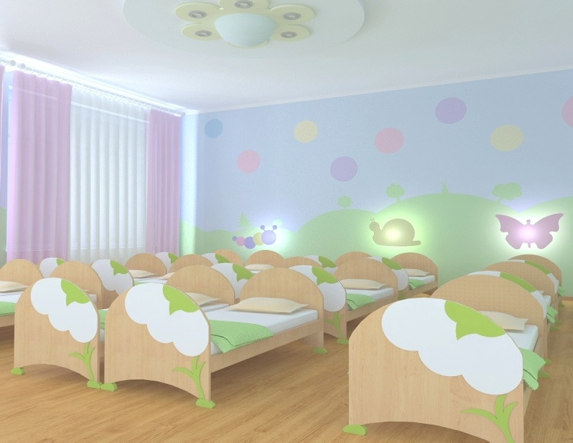  Как мы видим спальные комнаты после реализации проекта:  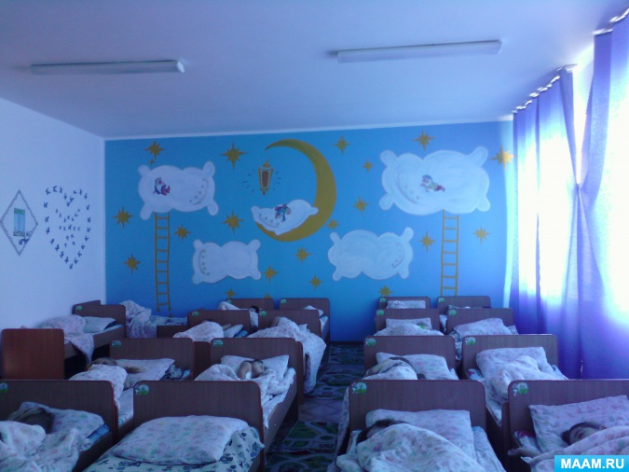
15. | Деятельность после окончания проекта | После реконструкции спальных комнат и приобретения кроватей с ортопедическими матрасами ожидается снижение процента заболеваемости сколиотической болезни у детей от 2 до 7 лет, посещающие учреждение дошкольного образования.
16. | Бюджет проекта | 40.000 долларов США

THE APPLICATION FOR THE FINANCING OF THE HUMANITARIAN PROJECT
1 | The title of the project | “Protect health since childhood”
2 | Organisation | State educational establishment “Yasli - sad № 2 ag. Buynichy” (kindergarten №2 Buynichy)
3 | Address, telephone, fax, e-mail | 213134. Republic of Belarus, Mogilev region, Buynichy, Legendarnaja street, house 18, +375(222)457181, sad2-buinichi@mogilev.edu.by
4 | Information about the organisation | State educational establishment “Yasli - sad № 2 ag. Buynichy” is a state establishment that gives preschool and vocational education, health improvement along with consistent process of education of its pupils; it provides versatile development of personality of children of young and preschool age according to their age and personal capabilities and needs. It forms moral standard and helps to get social experience and to learn the state languages of the Republic of Belarus.
5 | The head of organisation | Metelskaya Oksana Victorovna, the head of the state educational establishment “Yasli - sad № 2 ag. Buynichy” (kindergarten №2 Buynichy), +375(29)7429690
6 | The manager of the project | Metelskaya Oksana Victorovna, the head of the state educational establishment “Yasli - sad № 2 ag. Buynichy” (kindergarten №2 Buynichy), +375(29)7429690
7 | The previous help that was received from other foreign sources | It was not provided
8 | Required sum | 40.000 $
9 | Co-financing | It is not provided
10 | The period of the project | 1 year since the realization of the project
11 | The aim of the project | To create conditions for health promotion of the children of preschool age including the children with allergic illnesses and the children with special features of psychological development.
12 | The tasks of the project | - Prevention of scoliosis among the children of young age with the help of orthopedic mattresses;  - Decrease in factors, causing allergic reactions with the help of realization of day sleep in the beds and on the pillows made of antiallergic materials;  - Improvement of the quality of day sleep of the children;  - Organization of conditions for the right posture of the children;  - Creation of conditions in bedrooms, providing safe stay of the children during the day sleep;
13 | Justification of the project | The aim group: children 2-7 years old who attend the preschool educational establishment.  To achieve the goals it is necessary:  - To involve the parents of the children;  - To buy materials to repair the bedrooms;  - To hire workers to repair the rooms;  - To repair the bedrooms;  - To purchase the beds, the orthopedic mattresses, antiallergic pillows and bedings.
14 | Substantiation of the project | The humanitarian project “Protect health since childhood” is created to repair the bedrooms, to buy new beds with orthopedic mattresses and antiallergic bedings. It is all necessary because of the amount of children’s scoliosis has increased in Mogilev region. The realization of the project is directed on the prevention of the scoliosis among the children of the preschool years and decrease in factors causing allergic reactions with the help of beds, pillows and bedings made of antiallergic materials. The beds where children sleep play an important role. Too mild and too solid mattresses and pillows are unacceptable as they deform the natural position of a backbone. As the pediatricians say the bed must be mild and it is better to choose an orthopedic mattress and a pillow.  This is the way how we see the bedrooms after the realization of the project:
15 | Actions taken after the finish of the project | After the reconstruction of the bedrooms and buying of beds with orthopedic mattresses and pillows we expect the decrease of the percentage of illnesses concerned with scoliosis among the children of 2-7 years old, who attend preschool educational establishment.
16 | The budget of the project | 40.000$

